软工学院《PMP企业项目管理与架构设计》月考技能
学院 班级 姓名
——周国强

题号 | 一 | 二 | 总分 | 批卷人 | 审核人
得分
- 技能考试时间为：4小时0分钟
- 技能题（共100分）
- 题目要求：
密 封 线 内 不 要 答 题
- 按要求完成下面的各项需求。可以百度。
- 必须有录屏，无录屏者一律0分处理，必须是完整的考试录屏(只有单独录效果录屏按0分处理)，录屏过程中不允许有暂停行为，若是发现，按考试作弊处理，桌面必须有自己的学院、班级、姓名。
- 上交U盘时，U盘中只允许有自己考试的项目，否则按零分处理。
- 试题说明：
做一个抽奖功能，前端可以任何方式抽奖，不限制UI，但好的体验效果可作为加分项如下图，要用用户登录、后台做一个用户中奖列表，有分页、有奖品搜索、根据用户搜索。
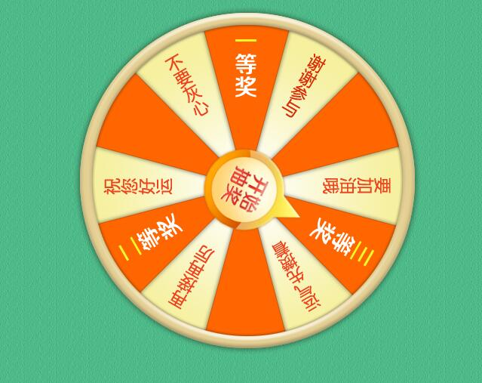
示

图

- 评分要求：
- 数据库设计(15分)
  - 创建用户表(5分)
  - 创建奖品表(5分)
  - 创建中奖名单表(5分)
- 前端功能(25分)
  - 用户登录(5分)
  - UI设计(5分)
  - 抽奖形势(5分，可自由发挥，可以用JS插件)
  - 弹窗提示中奖(5分 弹窗样式可自由发挥，可以用JS插件)
  - 前端代码规范(5分)
- 后端功能(45分)
- 用户主列表展示(5分)
- 用户的新增(5分)
- 用户的删除(5分)
- 用户的分页(5分)
- 中奖名单主列表展示(5分)
- 中奖名单删除抽奖记录，以便于重新抽奖(5分)
- 奖品主列表的展示(5分)
- 奖品的新增(5分)
- 奖品的修改与删除(5分)

- 其它功能（15分）
- 代码规范(10分)
  - 代码格式:缩进/空格/空行等（3分）
  - 代码注释:方法注释/关键代码/注释格式（4分）
  - 命名:文件命名/函数命名/方法命名（3分）
- 数据字典(5分)
注意：可以参考PHP手册，纯输出或作品没有拷入优盘则0分

